Меню | [Дата]  - [Назва заходу]
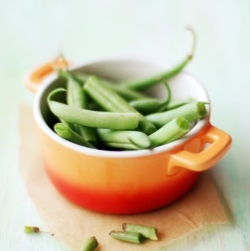 | [Назва страви в меню 1]  [Опис страви меню. Тут ви можете представити свою страву. Сміливіше! Адже вона така смачна!]
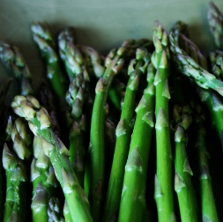 | [Назва страви в меню 2]  [Щоб замінити текст покажчика місця заповнення (наприклад, цей), виберіть його й почніть вводити. Не додавайте пробілів праворуч або ліворуч від виділених символів.]

[Назва страви в меню 3]
[Опис страви меню.]
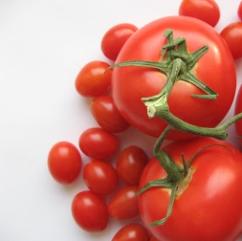 | [Назва страви в меню 4]  [Опис страви меню.]

